Педагогический проект
Для детей среднегодошкольного возраста

«8 марта – праздник мам»

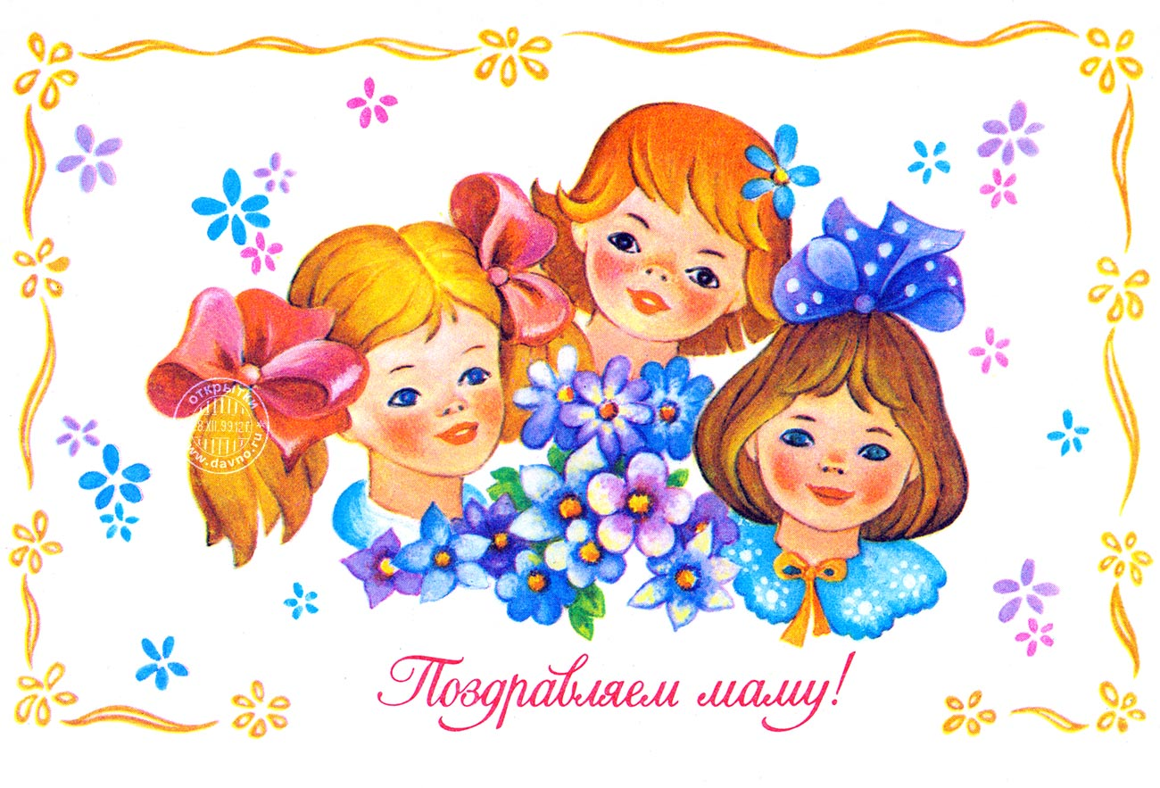

Подготовила:
воспитатель Яковлева М.А.

Вид проекта: педагогический.
Название проекта: «8 марта – праздник мам»
Тип проекта: информационный, творческий.
Вид проекта: групповой.
Продолжительность: 1.03-5.03 (краткосрочный).
Возраст воспитанников: 4 -5 лет.
Участники проекта: дети средней группы, воспитатели, родители.

Актуальность

Мама - это начало нашей жизни, самый теплый взгляд, самое любящее сердце, самые добрые руки. Порой мы забываем говорить мамам самые нежные слова, признаваться им в любви, но мы знаем пока у нас есть мама - мы находимся под защитой ангела-хранителя. В ее сердце живёт к своим детям бесконечная любовь, тревога и всепрощение. Задача педагогов стремиться сформировать у детей желание заботится о мамах, радовать их хорошими поступками, баловать ласковыми и нежными словами, преподносить подарки, не купленные в магазине, а сделанные своими руками. Поздравить маму – это подарить не просто подарок, а красивую вещицу, которую она, несомненно, будет хранить долго, и вспоминать своего малыша с радостью и любовью.

Цель: Расширить знания детей о празднике 8 Марта, воспитывать любовь к маме через художественное слово, музыку, произведения изобразительного искусства.
Задачи:
- Дать детям представление о празднике 8 Марта.
- Воспитывать доброе, заботливое отношение к маме.
- Развивать творческие способности детей в продуктивной и в музыкальной деятельности
- Развивать речь, при составлении описательного характера о мамах.
- Привлечь родителей воспитанников к работе над проектом.

Предполагаемые результаты реализации проекта:

- Дети получили новые знания о празднике 8 Марта, его традициях празднования;
- Дети проявляют заботливое, уважительное отношение к маме
- Дети научились составлять рассказы описательного характера о своей маме и своей семье.
- Родители вовлечены в воспитательно-образовательный процесс.
Проект включает в себя 3 этапа:
Подготовительный этап:
- Определение целей и задач проектной деятельности.
- Разработка стратегии реализации проекта
- Составление плана основного этапа
- Подбор литературных произведений о маме
- Подбор материала по теме «История возникновения праздника»

Основной этап:
- Рассматривание фотографий мам
- Знакомство с историей возникновения праздника
- Рассматривание книг о мамах
- Чтение произведения с дальнейшим анализом С.Тетерин стихи для детей «Будет мама очень рада», Моя любимая мама (стихи и рассказы), стихи о маме «Ты на свете лучше всех», «Моя мама лучше всех»
- Папка передвижка для родителей «История возникновения праздника 8 Марта»
- Чтение произведений о мамах в домашнем чтении
- Составление описательных рассказов «Моя Мама»
- Изготовление поздравительной открытки и подарка.

Заключительный этап:
Оформление выставки рисунков детей «Моя милая МАМОЧКА»
Проведение праздника «Праздник милых мам»
Составление проекта
Предоставление проекта на сайт дошкольного учреждения

Перспективный план
Понедельник 1.03 | Самост. деят-сть/  инд. раб
1.Беседа "8 Марта – Международный женский день".  2.НОД познание «8 марта»  Ц: развивать интерес к традициям празднования  3. Чтение стихов о маме, заучивание наизусть: «Мама»,  « Мама спи, она устала»  4. Словесная игра «Придумай ласковое слово для мамы»  5. Подвижная игра «Сварим суп и компот».  6.Рассматривание фотографий, «Наши мамы» | СРИ «Магазин»  Ц:создать условия для формирования умения самостоятельно распределять роли  Рассматривание иллюстраций с изображением « 8 марта»
Вторник 2.03
1. Беседа на тему «Семейные традиции».  2. НОД ФЭМП «Величина»  Ц: учить сравнивать предметы по величине  3. Слушание детских песен о маме. «Пусть всегда будет солнце»  4. НОД Аппликация « Букет для мамы»  5. Пальчиковая гимнастика: «Наши мамы», | Д/И «Веселые прищепки»  Ц: закрепление цвета предмета.
Среда 3.03
1.Знакомство и заучивание наизусть пословиц и поговорок о маме.  2.Дидактические игры: «Подбери словечко» (Мама, она какая? прилагательные)  3. НОД по рисованию «Цветы для мамы»  4. ЧХЛ И.Мазнина «Простое слово»  6.Раскраски на тему: «8 Марта!». | СРИ « Мамины помощники»  Ц: воспитывать желание помогать маме  Д/И « Узнай геометрическую фигуру на ощупь» Ц: закрепление знаний о геом.фигурах
Четверг 4.03
1.Составление описательного рассказа «Любимая мамочка»  2. Д/и «Подготовим фруктовый сок для бабушки»  3. Пальчиковая гимнастика: «Семья»  4. НОД Лепка « Корзинка цветов для мамочки»  5.Подвижная игра «Дочки матери».  6. Разучивание пальчиковой гимнастики «Помощники» | Предложить раскраски по теме недели.  П/И «птички и кошка» Ц: упражнять в прыжках на двух ногах
Пятница 5.03
1.Повторение стихотворений и песен для мам на утренник.  2. НОД Конструирование «Подарок для мамы»  3. Сюжетно-ролевые игры: «Мама - парикмахер»  4. Отгадывание загадок о маме. | Д/И « Бусы для мамы»  Ц: развитие мелкой моторики
Формы работы с родителями
Папка- передвижка «История возникновения праздника 8 Марта»
Фото выставка «Моя мамочка»

Конспект НОД

в средней группе по художественно эстетическому развитию (рисованию)

«Цветы для мамы»

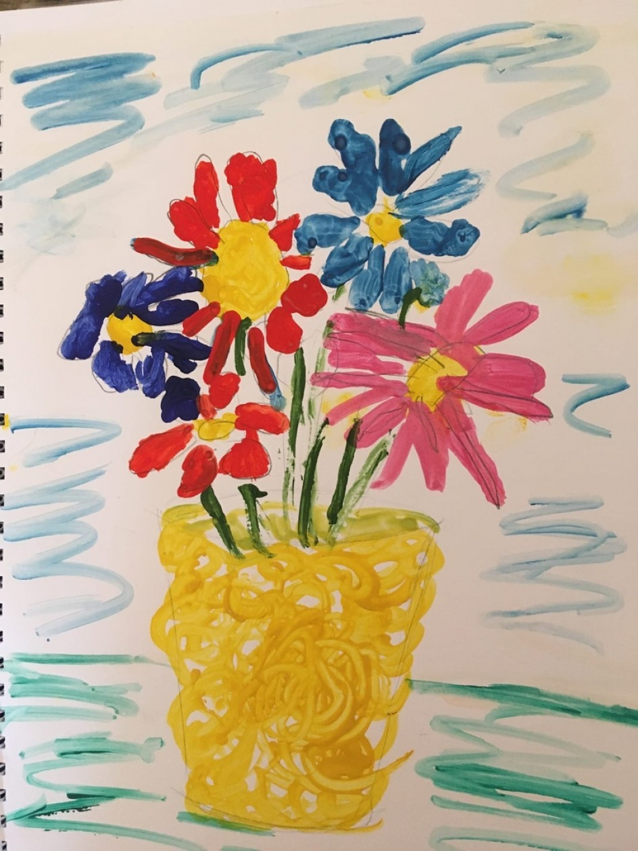

Подготовила
воспитатель: Яковлева М.А

Цель:Развивать наблюдательность и умение выбирать предмет для изображения.

Задачи:
- Закреплять умение детей изображать в рисунках строение цветка (стебель, листья, лепестки) используя разнообразные формообразующие движения работая всей кистью и ее концом.
- Развивать эстетические чувства (дети должны продуманно брать цвет краски, аккуратность, воображение, творчество.
- Воспитывать любовь к маме, самостоятельность.

Предварительная работа:
- Рассматривание иллюстраций,
- картинок на которых изображены цветы,
- композиции с цветами,
Средства:
- иллюстрации на которых изображены цветы,
- гуашь,
- кисть,
- баночка с водой,
- салфетки,
- лист бумаги

Способы:Мотивация,загадывание загадки, беседа с детьми о предстоящем празднике, чтение стихотворения, рассматривание с детьми цветов, пальчиковая гимнастика, практическая часть,рефлексия.

Ход занятия.

1. Сюрпризный момент Дети сидят полукругом около мольберта, на котором картины с композициями цветов.
Воспитатель - Ребята, я хочу вам загадать загадку.
2.Загадывание загадки.
Тает снежок,
Ожил лужок,
День прибывает,
Когда это бывает. (Весной)
Ответы детей.
3.Беседа с детьми.
Воспитатель - На улице еще лежит снег, но все теплее и ярче светит солнце. А какой праздник мы с вами отмечаем в первый месяц весны, март?
Ответы детей (мамин праздник, 8 марта).
Воспитатель- Правильно, это праздник 8 марта. В этот день мы поздравляем мам, бабушек, сестренок. А что можно подарить маме, чтобы ее порадовать? Прежде чем ответить послушайте стихотворение.
4. Чтение стихотворения.
Мамин день
Вот подснежник на поляне,
Я его нашел.
Отнесу подснежник маме,
Хоть и не расцвел.
И меня с цветком так нежно
Мама обняла,
Что раскрылся мой подснежник
От ее тепла
5.Рассматривание цветов.
Воспитатель - Цветы очень красивы, нежны. Давайте мы с вами рассмотрим их. Предлагаю детям рассмотреть иллюстрации с цветами.
Вопросы: Какие здесь изображены цветы?
Каким цветом лепестки?
Каким цветом листья, стебли?
Какой формы лепестки? Листья?
Как расположены стебли относительно листа бумаги?
Где расположены листья?
Что общего у цветов?
Воспитатель - Давайте сейчас встанем и немножко отдохнем.
6.Пальчиковая гимнастика «Наши алые цветки».

Наши алые цветки распускают лепестки.
Ветерок чуть дышит, лепестки колышет.
Наши алые цветки закрывают лепестки,
Головками качают, тихо засыпают.
Воспитатель - Все цветы распускаются, когда на улице нет снега, тепло. А сейчас пока лежит снег, холодно. Как же нам поступить?
Ответы детей (нарисовать) Если затрудняются, помогаю.
7.Практическая часть.
8.Рефлексия.
Воспитатель, - Какие красивые цветы вы нарисовали. Все они яркие и сразу видно, что выполнены они с любовью. И вашим мамам они очень понравиться. На этом занятие наше окончено.

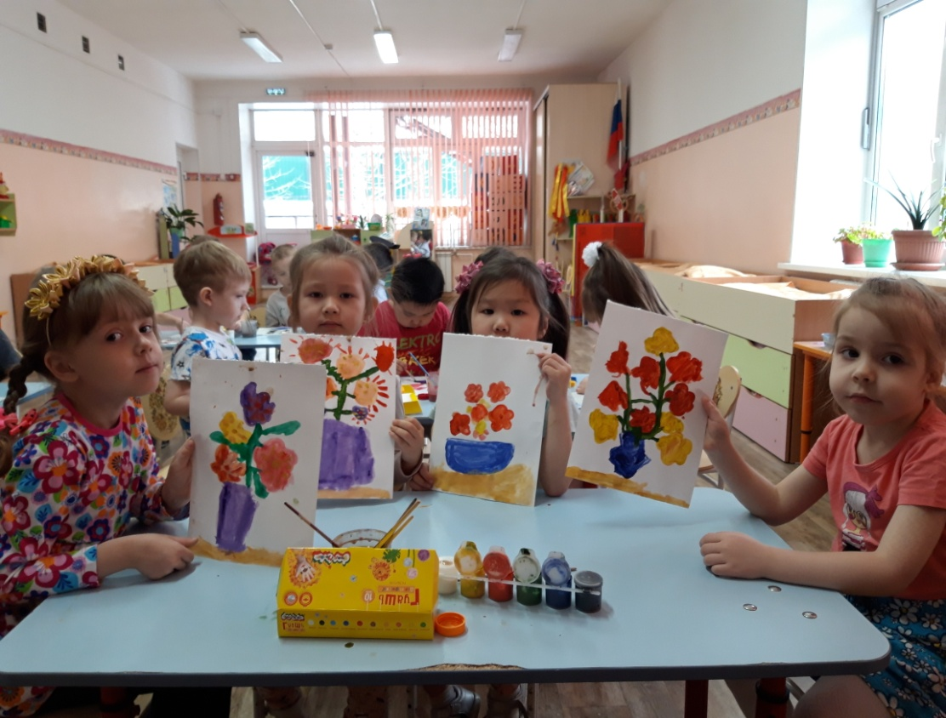

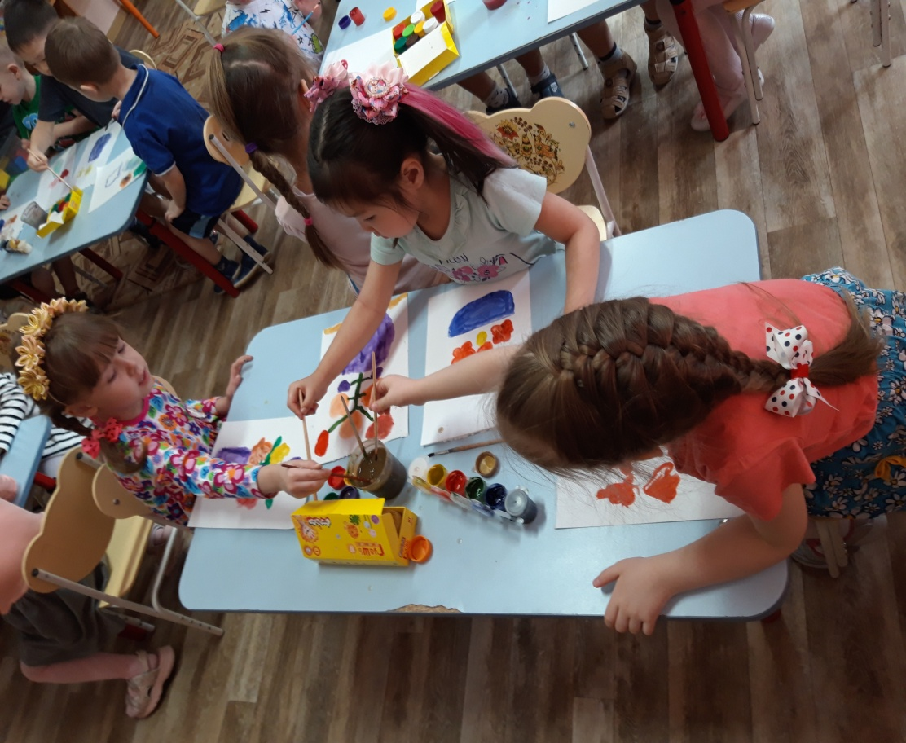

Конспект

по художественно - эстетическому развитию (аппликации) для детей средней группы

«Корзиночка для мамы»

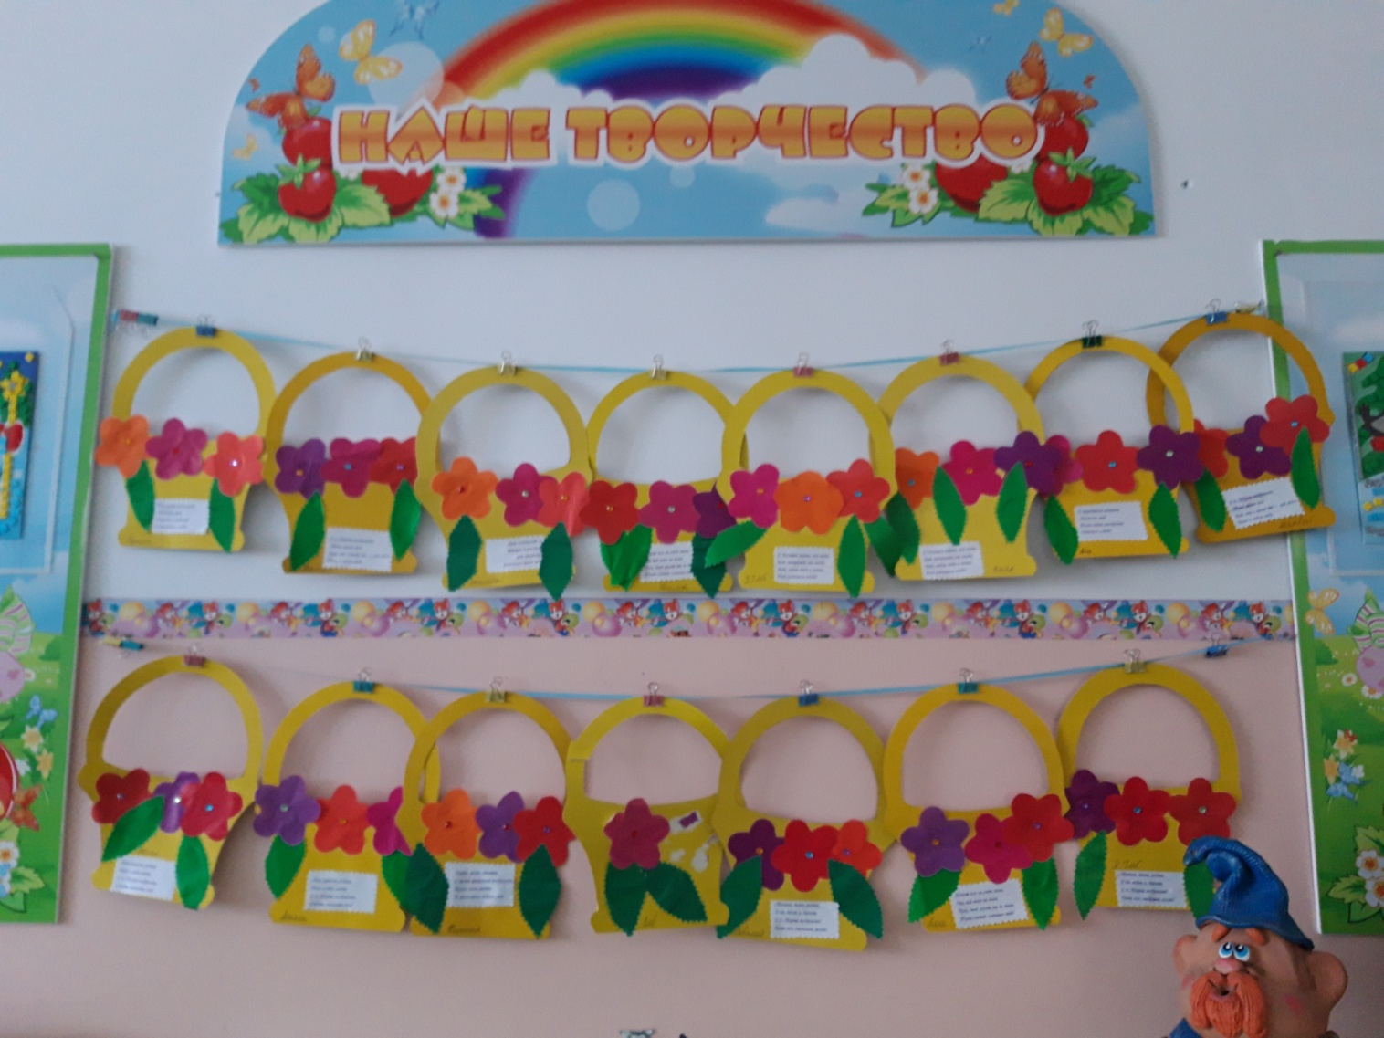

Подготовила

воспитатель: Яковлева М.А

Занятие по аппликации к 8 Марта в средней группе «Корзинка цветов»
Цель: расширять представления детей о весеннем празднике – 8 Марта, изготовление праздничной открытки для мам и бабушек.
Задачи: познакомить детей с историей праздника – 8 Марта; воспитать уважительное отношение ко всем женщинам; развивать воображение и мелкую моторику в изготовлении аппликации к празднику.
Оборудование: заготовка открытки; детали для аппликации; квадрат и салфеток скреплен стиплером по середине; вырезанные цветочки, кружочки и листочки,клей-карандаш; клеенка;
Интеграция образовательных областей: «Познание» (формирование целостной картины мира) . «Художественное творчество» (аппликация).

Ход занятия:
Основная часть.
В: Дорогие ребята, сегодня мы с вами узнаем про праздник 8 марта, и будем делать открытку, которую подарим маме или бабушке.
- Ребята, а какой праздник мы отмечаем в марте? (Ответ детей - 8 марта).
- Чей это праздник? (Ответ детей – мам, бабушек, всех женщин).
В: -А сейчас ребята мы немного разомнёмся на физкультминутке.
Физкультминутка «Мы хлопаем в ладоши».
Мы хлопаем в ладоши, хлоп, хлоп, хлоп.
Мы топаем ногами, топ, топ, топ.
Головой качаем вперед- назад.
Руки поднимаем - раз,
Руки опускаем – два.
Пальчики покажем,
В кулачок зажмём,
Ладошками помашем,
На стульчики пройдем и тихо сядем,
Занятие начнём.
В: Вот для наших мам мы с вами сделаем красивые корзинки. (воспитатель показывает работу и поясняет действие).
Воспитатель:- для начала, возьмите (корзинку) она находится перед вами, именно на нее мы будем клеить наши цветочки;
Воспитатель:-возьмите клей- откройте его, им мы будем приклеивать наши цветочки и листики;
Воспитатель:- возьмите квадратик из салфетки, и делаем с надрезы не большие со всех 4 –х сторон положите на клеенку и берем сжимаем, а потом каждую половинку друг от друга от соединяем, и аккуратно приклеиваем по центру три штучки вверху; потом берем за ранние вырезанный цветок из цветной бумаги, переворачиваем, мажем клеем и приклеиваем, и также берем маленький цветок мажем клеем, и приклеиваем на цветок, который уже приклеили это будет серединка а в серединку кружочек ;
Воспитатель:- возьмите 2 листика тоже переверните цветной стороной, намажьте клеем и приклейте по бокам ;
Воспитатель:- а теперь давайте, посмотрите какие красивые корзинки у нас получились.
Подведение итогов.
По окончанию занятия :
Воспитатель:- Ребята, наше занятие подошло к концу, давайте вспомним, к какому празднику мы делали с вами открытки? (ответы детей) .
Воспитатель:-А в какое время года наступает праздник 8 марта? (ответы детей)
- У всех получились замечательные корзинки, ваши мамы и бабушки будут очень рады получить их в подарок.
-А теперь похлопаем в ладоши и дружно, скажем, что мы молодцы!
Занятие закончено, всем спасибо.

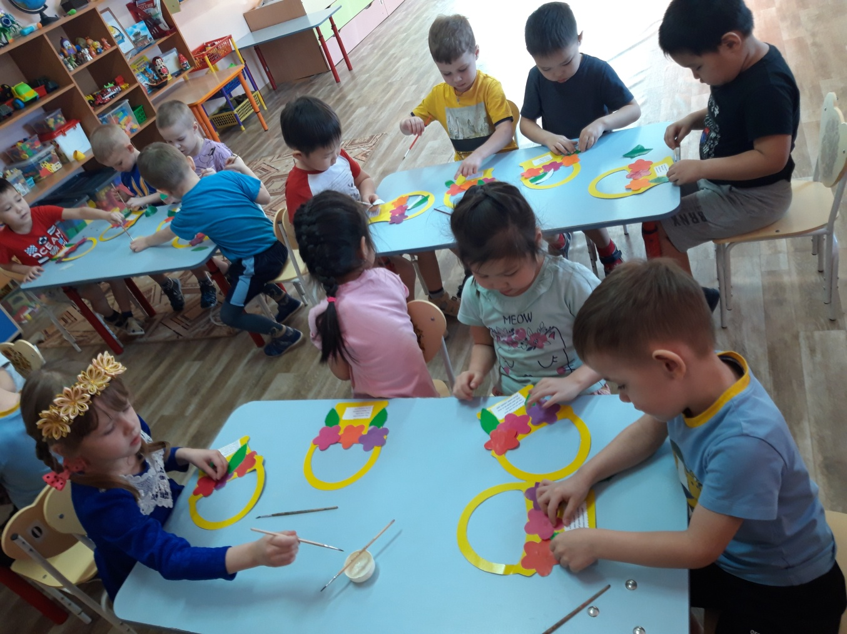
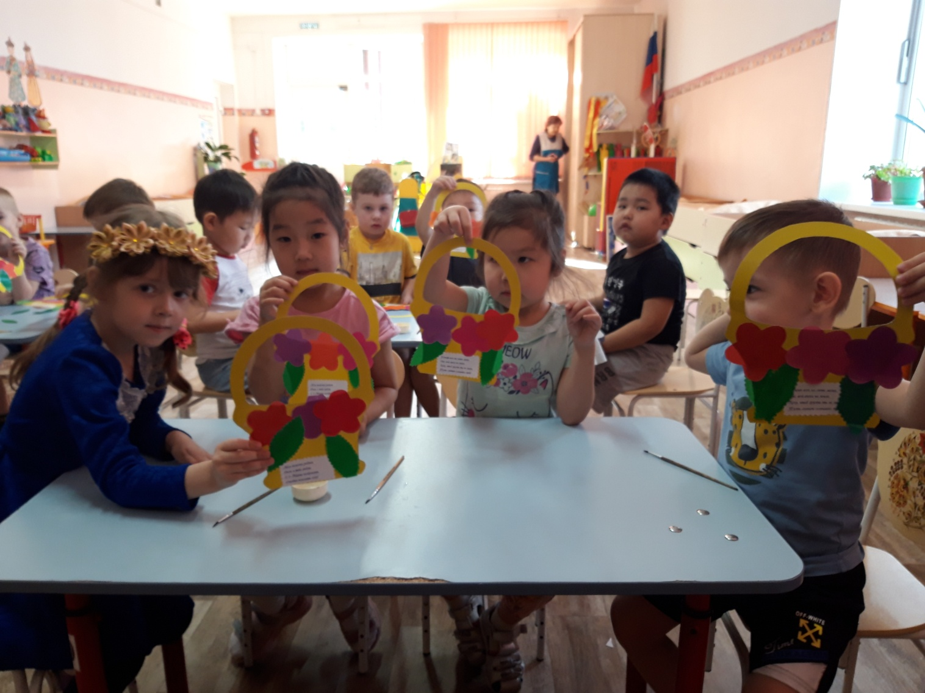
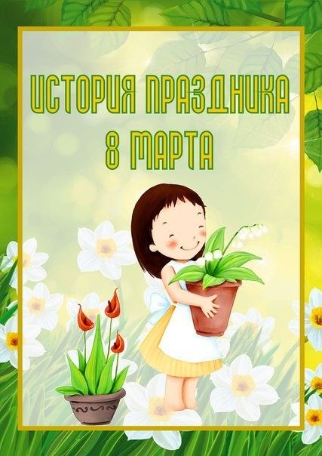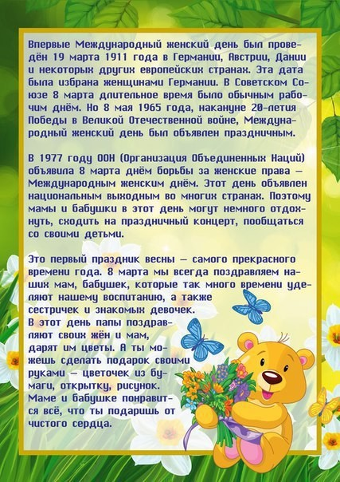

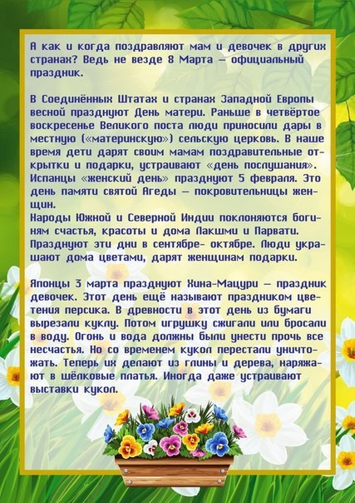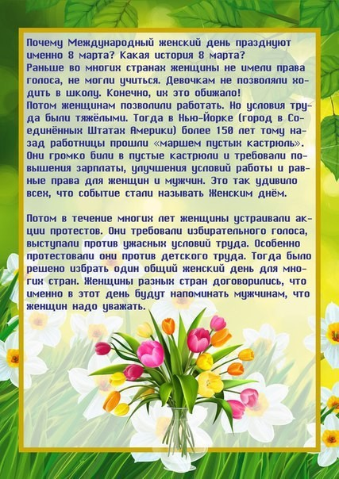

Развлечение посвященное 8 марта
